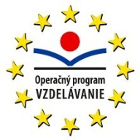
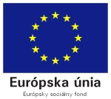
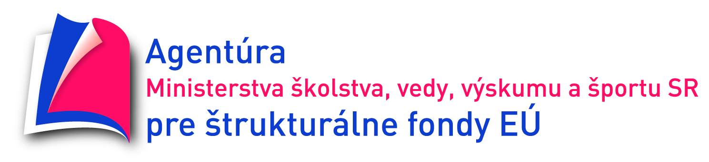

Spojená škola, Ľ. Podjavorinskej 22, 080 01 Prešov

Názov projektu: Inováciou vzdelávania k modernej škole

ITMS kód projektu: 26110130337

1.2 Modernizácia metód a vzdelávacích materiálov školy
Od mája 2011 dvadsaťjeden vybraných pedagogických zamestnancov, každý počas 420 hodín, na základe novonadobudnutých vedomostí a poznatkov z aktivity 1.1 prenáša tieto získané vedomosti do obsahovej stránky a metodiky vzdelávania žiakov a vytvára a inovuje materiály, ktoré v plnej miere skvalitnia výstupy vzdelávania pre potreby trhu práce vo vedomostnej spoločnosti.
Cieľom tejto aktivity je inovácia obsahu, metód a foriem vzdelávania žiakov na našej škole a príprava žiakov pre perspektívne potreby spoločnosti a ďalšie vzdelávanie s dôrazom na kľúčové kompetencie.
Výsledkom danej aktivity budú novovzniknuté učebné materiály a pomôcky, ktoré sa následne budú využívať vo vyučovacom procese.

